’s-Hertogenbosch
Schapenmarkt 35, 35A-B-C-D-E

Kadastraal : ’s Hertogenbosch, G-0766  Monumentnr. : SOM0482  Huidige functie : winkel-woning | Bouwjaar : ca. 1880, kern XVd / XVIa  Architect :  Oorspr.functie : woon-werkhuis

Verbouwingen : 1936, 1939, 1980, 1995
Archief : Gemeente ’s-Hertogenbosch, afdeling BAM
Datum document: 11-10-2007

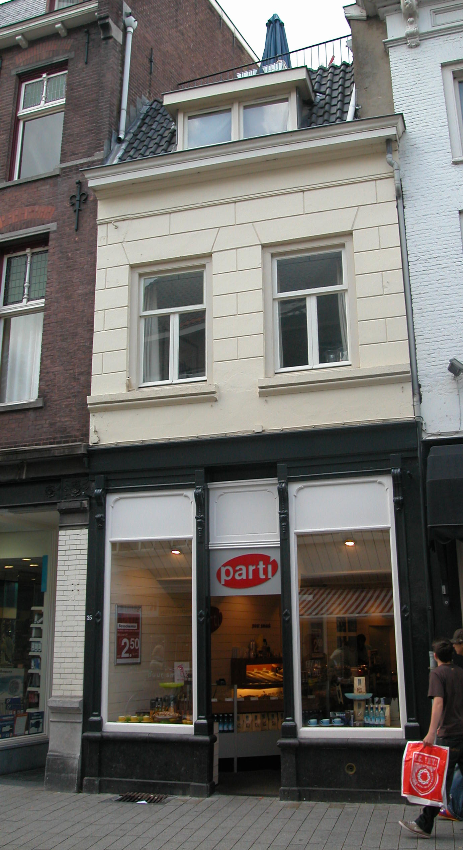

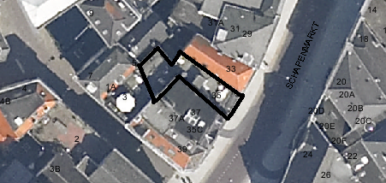
globale aanduiding van het perceel

Context

(Bouw)historie:
Het pand Schapenmarkt 35 werd in 1573 “in Ons Lieffvrouwe” genoemd en stond later bekend als “De Halve Maen”. Het gebouw staat op de plek van de eerste stadsmuur en de noordelijke toren van de Antwerpsepoort, ook wel Onze Lieve Vrouwepoort genoemd, waaraan het huis zijn naam te danken heeft. Na het buiten gebruik raken zijn muur en poort gesloopt om plaats te maken voor het huis. De linker zijmuur is gedeeltelijk op de fundering van de stadsmuur gebouwd. Waarschijnlijk was dit in het eind van de 15de of het begin van de 16de eeuw. Een sleutelstuk met een dubbel peerkraalprofiel van de tweede verdiepingsbalklaag wijst op een bouwcampagne in die tijd. Het dak van het huis wordt tijdens het bombardement in 1601 voor de helft vernield door het neervallen van de schoorsteen en de muur van het rechter buurpand. Uit het begin van de 17de eeuw dateren het keldergewelf en een sleutelstuk met ojiefprofilering. Mogelijk heeft er in die periode een verbouwing plaatsgevonden. In de tweede helft van de 19de eeuw is het pand verbouwd en is het voorzien van een nieuwe voorgevel. Deze 19de-eeuwse gevel met winkelpui verkeert in grote lijnen nog in oorspronkelijke staat. In 1936 is het zadeldak gesloopt en vervangen door een plat dak met een schuin dakvlak aan de voorzijde. Daarnaast werd op de verdieping de trap iets aangepast en is de indeling van de zolder gewijzigd. In 1939 is het fries boven de winkelpui aangepast. In 1980 is de indeling van de begane grond licht gewijzigd. In 1995 is er nogmaals een herindeling geweest.

Ligging:
Het gebouw ligt aan de westelijke kant van de straat, in een gesloten gevelwand. Tussen Schapenmarkt 35 en het tegenoverliggende pand stond vroeger de stadspoort (XVIIIa). Het huis staat aan de achterzijde in verbinding met de begane grond van het achterliggende pand Snellestraat 3. Oorspronkelijk vormde beide percelen een geheel. Op de kadastrale minuut uit 1823 is te zien dat het huidige perceel gelijk is aan het toenmalige perceel.
De Schapenmarkt is gelegen in de oude 13de-eeuwse kern van de stad. Vanouds verbindt de straat het historische hart van de stad, de Markt, met de voornaamste uitvalsstraat naar het zuiden, de Vughterstraat. Vroeger was de naam Sadeleerstraat en later Zadelstraat, naar het ambacht van de zadelmakers die aan deze straat gevestigd waren. Vanaf de tweede helft van de 18de eeuw werd hier de schapenmarkt gehouden, waardoor de nieuwe naam gangbaar werd. Het noordoostelijke uiteinde van de Schapenmarkt, waaraan het onderhavige pand is gelegen heeft een trechtervorm, als geleidelijke overgang van de straat naar het driehoekige marktplein.

Beschrijving

Algemeen (hoofdvorm, kap):
Het pand omvat een onderkelderde begane grond met een gang in het linker buurpand, verdieping en een zolder onder een plat dak met een schuin dakvlak aan de voorzijde. Dit dakvlak is gedekt met gesmoorde pannen.
Achter het pand ligt een klein plaatsje. Het pand staat thans in verbinding met de begane grond van Snellestraat 3.

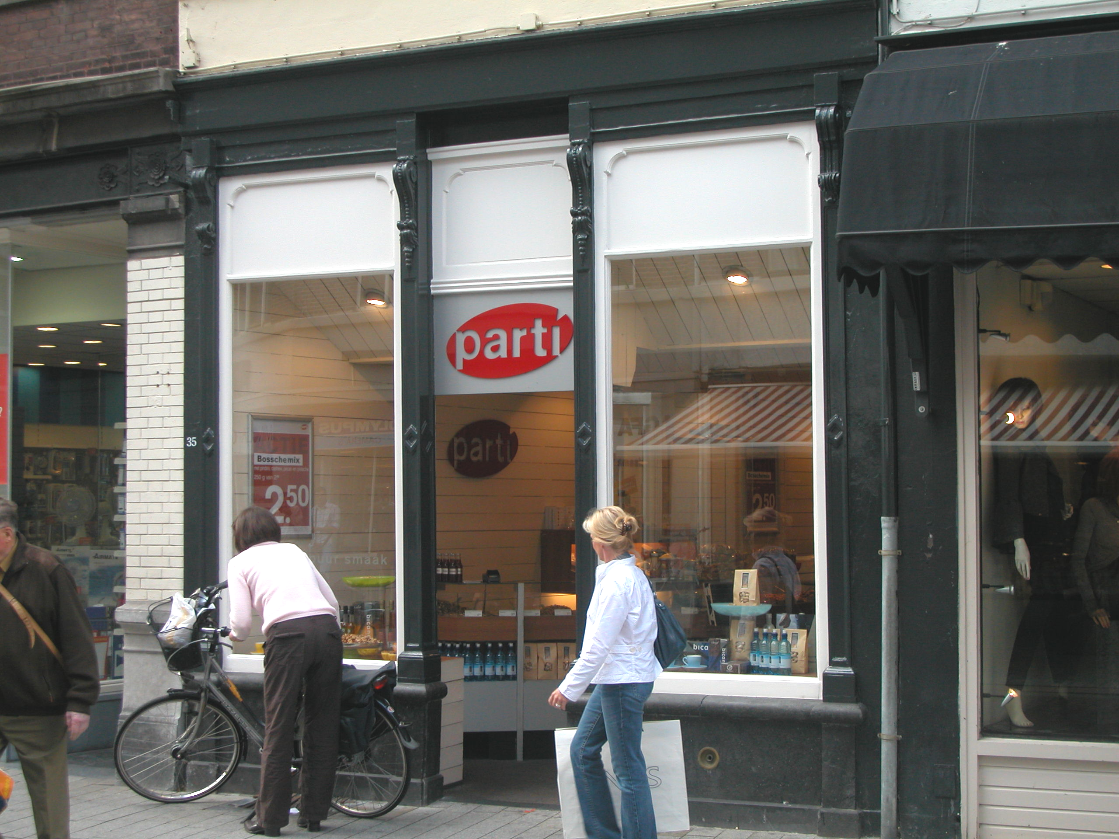

Voorgevel:
De twee vensterassen brede voorgevel is op de verdiepingen gepleisterd en voorzien van schijnvoegen. Op de begane grond heeft de gevel een (nog deels 19de-eeuwse) winkelpui met pilasterverdeling en centraal de winkelingang. Links en rechts van deze ingang een etalagevenster boven een hardstenen borstwering. De invulling van de vensters in de pui is vernieuwd. De begane grond wordt afgesloten door een (vernieuwde) eenvoudige kroonlijst. Op de verdieping heeft het pand twee vensters. Deze bevatten kozijnen met duivejagersprofilering en toognagels en dubbele draairamen met bovenlicht. Boven deze vensters is in het pleisterwerk een imitatiestrek aangebracht. De lekdorpels zijn opgenomen in een kordonlijst, die halverwege de gevel wordt onderbroken. Oorspronkelijk zat hier een gevelsteen met daarop “De Halve Maen”. De gevel wordt afgesloten door een eenvoudig hoofdgestel met architraaf, gepleisterd fries en een gootlijst.

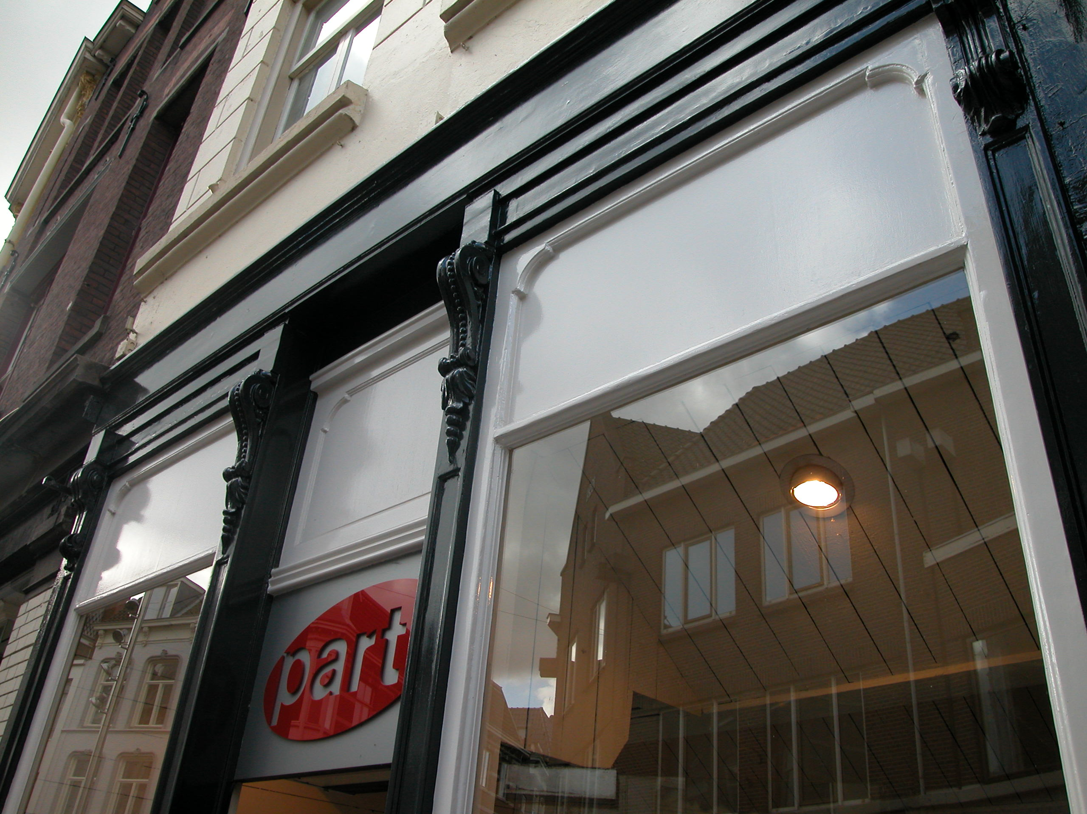

Zijgevels:
Het pand wordt aan beide zijden begrensd door bebouwing.

Achtergevel:
De achtergevel is niet zichtbaar vanuit de openbare ruimte.

Ruimtelijke indeling:
In beschrijvingen uit 1979 en 1996 is het volgende met betrekking tot de ruimtelijke indeling van het pand opgenomen: De stookplaatsen bevonden zich in het derde balkvak tegen de linker zijmuur, waarvan de raveling nu nog aanwezig is. Aangezien er geen oude trapravelingen in het pand aanwezig zijn, zal de trap in het achterhuis aan de Snellestraat gestaan hebben. Tegen de linker zijmuur (in het buurpand) bevinden zich tegenwoordig de trappen naar de verdieping. De begane grond is één grote ruimte en is geheel in gebruik als winkel. Op de verdiepingen is een woning. In de linker achterhoek van het pand springt de hoek van Snellestraat 3 naar binnen. Aan de hand van de gevonden bouwsporen is geconcludeerd dat dit pand jonger is, en dus tegen Schapenmarkt 35 is aangebouwd.

Constructies:
Uit aantekeningen van de afdeling BAM uit 1996 blijkt dat het pand gemeenschappelijke zijmuren heeft met de buurpanden. De eerste verdiepingsbalklaag (waarschijnlijk XVII) bestaat uit moer- en kinderbalken met onder de achterste moerbalk een ojiefsleutelstuk. Uit bouwhistorisch onderzoek (1996)blijkt dat het pand oorspronkelijk bestond uit een voorhuis met drie balkvakken en een achterhuis met twee balkvakken. De tweede verdiepingsbalklaag bestaat uit vier vakken moer- en kinderbalken. Onder de tweede en derde moerbalk zitten sleutelstukken met dubbele peerkraalprofilering (XVd / XVIa). De overige sleutelstukken zijn afgehakt of afgezaagd. De kinderbinten liggen in de voorgevel op, en ter plaatse van de achtergevel zit een strijkbalk. De balklaag van het platte dak is enkelvoudig (1936).

Interieurelementen
In de beschrijving uit 1996 is het volgende opgenomen met betrekking tot interieurelementen: in het pand bevinden zich nog drie fraaie sleutelstukken met dubbele peerkraalprofilering (XVd / XVIa). De tweede verdiepingsbalklaag is bruin geschilderd en op de sleutelstukken en moerbalken is een oranje bies waargenomen. Over eventuele andere waardevolle interieurelementen is geen documentatie voorhanden.

Erf, bijgebouwen, diversen:
Motivering voor plaatsing op de gemeentelijke monumentenlijst

1. Architectonische en stedenbouwkundige waarden
Het pand Schapenmarkt 35, 35A-B heeft stedenbouwkundige waarde vanwege de samenhang met de historische gebouwde omgeving en de historische verkavelingsstructuur. Het gebouw markeert de plaats van de noordelijke toren van de Antwerpsepoort en de stadsmuur rond de 13de-eeuwse kern van de binnenstad. Oorspronkelijk liep het perceel door tot aan de Snellestraat. Dit is herkenbaar gebleven in de huidige bebouwing. Het winkel-woonhuis heeft een zeer beeldbepalende lijstgevel met een goed bewaard gebleven 19de-eeuwse winkelpui. Hierdoor heeft het geheel ook architectonische waarde.

2. Bouw- en/of kunsthistorische waarden
Het in de 19de eeuw verbouwde pand heeft nog een waardevolle laat 15de / vroeg 16de-eeuwse kern, waarvan de kelder, zijmuren en balklagen bewaard zijn gebleven. Bovendien bevat het pand nog een belangrijk element uit de 17de eeuw (balklaag). Het pand Schapenmarkt 35 heeft dan ook een hoge bouwhistorische waarde.

3. Cultuurhistorische waarden
Het gebouw heeft cultuurhistorische waarde als zijnde een in kern middeleeuws woon-werkhuis, dat in de tweede helft van de 19de eeuw een verbouwing heeft ondergaan. Deze verbouwing is kenmerkend voor een ontwikkeling in de tweede helft van de 19de eeuw, toen veel panden langs belangrijke straten in de binnenstad (gedeeltelijk) werden vernieuwd en werden voorzien van een nieuwe voorgevel.

Het object Schapenmarkt 35, 35A-B, bestaande uit een 19de-eeuwse winkelwoning met beeldbepalende lijstgevel en een laat 15de of vroeg 16de-eeuwse kern, is op basis van bovenstaande criteria beschermenswaardig als gemeentelijk monument in de gemeente ‘s-Hertogenbosch

